Предпосылки низкой эффективности государственного управления

Т.Х. Сохроков

Кабардино-Балкарская государственная сельскохозяйственная академия им.В.М.
Кокова, Нальчик

Существенный рост расходных обязательств государства, с одной стороны, отражает социально ориентированные процессы в экономическом развитии, а с другой – обостряет проблему их эффективного использовании. Государственные структуры, становясь непосредственными участниками основных экономических отношений, становятся приоритетными факторами экономического роста при условии их эффективного функционирования. Но поскольку деятельность государства является многосторонней и многоуровневой, то определение качества государственного управления становится актуальной научной задачей.
В настоящее время мониторинг эффективности деятельности региональных органов исполнительной власти (ОИВ) осуществляется как внутри системы ОИВ (вышестоящими органами власти), так и вне ее (сторонними коммерческими и некоммерческими организациями, в т.ч. рейтинговыми агентствами). В качестве используемых методик используются различные подходы к оценке деятельности ОИВ, всю совокупность которых, условно, можно разделить на две группы:
- отраслевые подходы, ориентированные на исследование отдельных аспектов функционирования региональной системы;
- интегральные подходы, сосредоточенные на оценке комплекса основных параметров, характеризующих социально-экономические процессы в регионе.
Можно привести ряд широко используемых на сегодняшний день методологий определения эффективности региональных ОИВ [2,3,4,7]. В качестве таковых следует отметить:
- методологию оценки конкурентоспособности региона (Всемирный экономический форум) и кредитоспособности региона («АК&М» и «Рейтинговое агентство Эксперт»);
- методологию оценки инвестиционной привлекательности (Рейтинговое агентство «Эксперт»);
- рейтинг субъектов по индексу развития человеческого потенциала (ПРО ООН).
Несмотря на многообразие существующих в настоящее время подходов к оценке эффективности деятельности органов исполнительной власти, ни один из них не дает комплексной оценки процесса предоставления государственных услуг в рамках системы ОИВ.
Рассмотрим в качестве примера Инвестиционный рейтинг российских регионов, составленный Рейтинговым агентством «Эксперт» в 2011 году. В таблице 1 отражена информация, позволяющая представить итоговую оценку проведенного «Эксперт РА» исследования. В частности, в таблице отражены результаты расчетов индексов потенциала и рисков социально-экономического развития, совокупное значение которых в итоге и представляет определенный уровень инвестиционной привлекательности субъектов РФ. Эти же данные представлены на рисунке 1 в виде диаграммы рассеяния. Также на рисунке 1 нанесены сегменты, разделяющие плоскость диаграммы на отдельные сегменты, соответствующие определенному уровню инвестиционного рейтинга.

Таблица 1 – Инвестиционный рейтинг российских регионов в 2011 году. По оценке Рейтингового агентства «Эксперт»*
№п/п | Субъект РФ | Индекс риска | Индекс потенциала | Инвест. рейтинг | №п/п | Субъект РФ | Индекс риска | Индекс потенциала | Инвест. рейтинг
1 | г.Санкт-Петербург | 0,187 | 2,910 | 1A | 43 | Смоленская область | 0,311 | 0,634 | 3B1
2 | Краснодарский край | 0,155 | 2,760 | 1A | 44 | Ставропольский край | 0,253 | 1,139 | 3B1
3 | Московская область | 0,183 | 2,950 | 1A | 45 | Тамбовская область | 0,218 | 0,652 | 3B1
4 | Белгородская область | 0,168 | 1,424 | 2A | 46 | Тверская область | 0,282 | 0,740 | 3B1
5 | Ростовская область | 0,190 | 1,943 | 2A | 47 | Томская область | 0,257 | 0,751 | 3B1
6 | Липецкая область | 0,182 | 0,740 | 3A1 | 48 | Тульская область | 0,259 | 0,892 | 3B1
7 | г.Москва | 0,222 | 3,000 | 1B | 49 | Тюменская область | 0,242 | 1,101 | 3B1
8 | Красноярский край | 0,283 | 2,521 | 1B | 50 | Удмуртская Республика | 0,342 | 0,729 | 3B1
9 | Свердловская область | 0,266 | 2,624 | 1B | 51 | Ульяновская область | 0,262 | 0,676 | 3B1
10 | Иркутская область | 0,321 | 1,395 | 2B | 52 | Хабаровский край | 0,293 | 0,968 | 3B1
11 | Кемеровская область | 0,283 | 1,671 | 2B | 53 | Чувашская Республика | 0,342 | 0,729 | 3B1
12 | Нижегородская область | 0,322 | 1,913 | 2B | 54 | Ямало-Ненецкий авт. округ | 0,269 | 1,073 | 3B1
13 | Новосибирская область | 0,285 | 1,485 | 2B | 55 | Ярославская область | 0,267 | 0,829 | 3B1
14 | Пермский край | 0,306 | 1,928 | 2B | 56 | Амурская область | 0,312 | 0,476 | 3B2
15 | Республика Башкортостан | 0,225 | 1,976 | 2B | 57 | Еврейская авт. область | 0,320 | 0,204 | 3B2
16 | Республика Татарстан | 0,217 | 2,388 | 2B | 58 | Ивановская область | 0,339 | 0,533 | 3B2
17 | Самарская область | 0,245 | 2,005 | 2B | 59 | Ненецкий авт. округ | 0,284 | 0,155 | 3B2
18 | Ханты-Манс.авт. окр.-Югра | 0,261 | 1,715 | 2B | 60 | Новгородская область | 0,278 | 0,504 | 3B2
19 | Челябинская область | 0,272 | 1,919 | 2B | 61 | Орловская область | 0,336 | 0,532 | 3B2
20 | Алтайский край | 0,267 | 1,120 | 3B1 | 62 | Псковская область | 0,296 | 0,523 | 3B2
21 | Архангельская область | 0,332 | 0,684 | 3B1 | 63 | Республика Адыгея | 0,281 | 0,330 | 3B2
22 | Астраханская область | 0,282 | 0,600 | 3B1 | 64 | Республика Мордовия | 0,327 | 0,497 | 3B2
23 | Брянская область | 0,304 | 0,703 | 3B1 | 65 | Республика Хакасия | 0,310 | 0,351 | 3B2
24 | Владимирская область | 0,242 | 0,859 | 3B1 | 66 | Забайкальский край | 0,382 | 0,695 | 3C1
25 | Волгоградская область | 0,291 | 1,191 | 3B1 | 67 | Мурманская область | 0,353 | 0,786 | 3C1
26 | Вологодская область | 0,287 | 0,659 | 3B1 | 68 | Республика Дагестан | 0,480 | 0,964 | 3C1
27 | Воронежская область | 0,261 | 1,050 | 3B1 | 69 | Республика Карелия | 0,379 | 0,579 | 3C1
28 | Калининградская область | 0,290 | 1,000 | 3B1 | 70 | Кабард.-Балк. Республика | 0,351 | 0,539 | 3C2
29 | Калужская область | 0,215 | 0,900 | 3B1 | 71 | Камчатский край | 0,431 | 0,430 | 3C2
30 | Кировская область | 0,319 | 0,598 | 3B1 | 72 | Карач.-Черк. Республика | 0,390 | 0,338 | 3C2
31 | Курская область | 0,265 | 0,811 | 3B1 | 73 | Костромская область | 0,377 | 0,407 | 3C2
32 | Ленинградская область | 0,203 | 1,098 | 3B1 | 74 | Курганская область | 0,355 | 0,473 | 3C2
33 | Омская область | 0,257 | 1,017 | 3B1 | 75 | Магаданская область | 0,463 | 0,339 | 3C2
34 | Оренбургская область | 0,246 | 1,050 | 3B1 | 76 | Республика Алтай | 0,365 | 0,212 | 3C2
35 | Пензенская область | 0,301 | 0,674 | 3B1 | 77 | Республика Калмыкия | 0,482 | 0,188 | 3C2
36 | Приморский край | 0,307 | 1,150 | 3B1 | 78 | Республика Марий Эл | 0,357 | 0,382 | 3C2
37 | Республика Бурятия | 0,320 | 0,687 | 3B1 | 79 | Респ. Сев. Осетия-Алания | 0,413 | 0,532 | 3C2
38 | Республика Коми | 0,304 | 0,700 | 3B1 | 80 | Чукотский авт. округ | 0,471 | 0,259 | 3C2
39 | Республика Саха (Якутия) | 0,319 | 1,183 | 3B1 | 81 | Республика Ингушетия | 0,538 | 0,249 | 3D
40 | Рязанская область | 0,283 | 0,685 | 3B1 | 82 | Республика Тыва | 0,572 | 0,221 | 3D
41 | Саратовская область | 0,250 | 1,166 | 3B1 | 83 | Чеченская Республика | 0,600 | 0,365 | 3D
42 | Сахалинская область | 0,234 | 0,628 | 3B1
* таблица составлена автором на основе данных [5]

Из таблицы 1 и рисунка 1 становится видно, что большинство отечественных регионов в 2011 году имело инвестиционный рейтинг «3В1» – пониженный потенциал совместно с умеренным риском. Данный уровень рейтинга объединяет те регионы, которые обладают незначительным потенциалом социально-экономического развития в условиях присутствия умеренного риска, что в совокупности удовлетворительно характеризует эффективность работы региональных органов исполнительной власти, которые создали и поддерживают на подведомственных территориях все необходимые условия для существования устоявшихся рыночных отношений, без обеспечения возможности ускоренного социально-экономического развития. Наиболее типичными представителями данной группы являлись: Алтайский край, Архангельская, Астраханская, Брянская, Владимирская, Волгоградская, Вологодская и Воронежская области и ряд других субъектов Федерации.

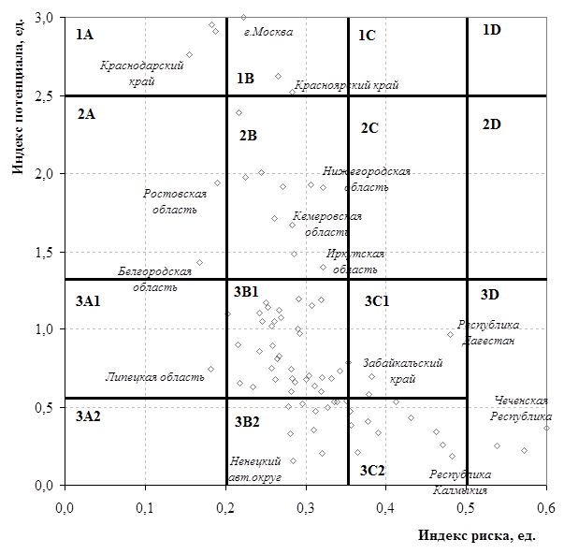 Рисунок 1. Дифференциация российских регионов по инвестиционному рейтингу в 2011 году. По оценкам Рейтингового агентства «Эксперт» (диаграмма построена автором на основе данных таблицы 1)

Кроме того, из таблицы 1 и рисунка 1 видно, что среди российских регионов существуют и регионы, инвестиционный рейтинг которых находится на самом высоком уровне – «1А» – максимальный потенциал при минимальном риске. Таким рейтингом обладает г.Санкт-Петербург, Краснодарский край и Московская область. В свою очередь, среди российских регионов есть и явные аутсайдеры по значениям инвестиционного рейтинга. Им присвоена самая низка из возможных оценок уровня инвестиционного рейтинга – «3D» – минимальный потенциал при максимальном риске. Здесь идет речи о Республике Ингушетия и Тыва, а также Чеченской Республике.
В качестве основного вывода, сделанного авторами опубликованного исследования Рейтингового агентства «Эксперт», было отражено мнение по поводу того, что происходит постепенное снижение инвестиционных рисков в субъектах РФ. При этом основными точками роста, за которыми следуют частные инвесторы, становятся масштабные государственные программы. Однако риски для частных инвесторов, значительная часть которых связана с низким качеством государственного управления, по-прежнему остаются высоки.
Как правило, в настоящее время выделяют две основные причины низкой эффективности отечественного государственного аппарата в регулировании экономики: неработоспособная структура функционирующей государственной системы и низкий кадровый ресурс, на основе которого и построено функционирование данной системы.

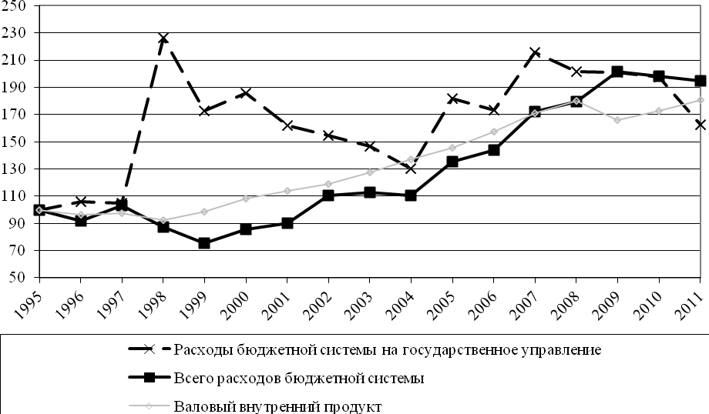

Рисунок 2. Динамика изменения расходов бюджетной системы на государственное управление в сравнении с динамикой общих расходов бюджетной системы и динамикой валового внутреннего продукта, в ценах 1995 года, в % к 1995 году (график рассчитан и построен автором на основе данных[1])

На рисунке 2 представлены графики, отражающие динамику изменения расходов бюджетной системы на государственное управление в сравнении с динамикой общих расходов бюджетной системы и динамикой валового внутреннего продукта, в сопоставимых ценах. Видно, что в целом темпы расходов бюджетной системы увеличивались сопоставимо с темпом роста показателей ВВП, превысив их в последние пять лет. Также за рассматриваемый промежуток времени следует отметить рост темпов расходов бюджетной системы на государственное управление. Видно, что наибольшее увеличение расходов на государственное управление наблюдалось в кризисные периоды 1998 и 2008 годов.
При этом базисные темпы роста расходов на государственное управление практически на всем рассматриваемом промежутке времени были выше показателей роста общих расходов бюджетной системы и роста объемов ВВП, из чего можно заключить, что в это время происходило наращивание объема расходов на обеспечение работы органов государственной власти.

Таблица 2 – Расчет показателей изменения объема ВВП и расходов Консолидированного бюджета
Российской Федерации в период с 2000 по 2011 годы*
 | 2000 | 2005 | 2006 | 2007 | 2008 | 2009 | 2010 | 2011
Индексы-дефляторы валового внутреннего продукта, в % к:
- предыдущему году | 137,6 | 119,3 | 115,2 | 113,8 | 118,0 | 102,0 | 111,6 | 115,8
- 2000 году | 100,0 | 219,9 | 253,3 | 288,2 | 340,0 | 346,8 | 386,9 | 448,0
Валовой внутренний продукт, млрд.руб.:
- в основных рыночных ценах | 7305,6 | 21609,8 | 26917,2 | 33247,5 | 41276,8 | 38807,2 | 45172,7 | 54585,6
- в ценах 2000 года | 7305,6 | 9827,1 | 10628,3 | 11535,4 | 12140,8 | 11191,3 | 11677,0 | 12183,2
Расходы Консолидированного бюджета Российской Федерации, млрд.руб.:
- в основных рыночных ценах | 1960,1 | 6820,6 | 8375,2 | 11378,6 | 13991,8 | 16048,3 | 17616,7 | 19994,6
- в ценах 2000 года | 1960,1 | 3101,7 | 3307,0 | 3947,9 | 4115,4 | 4628,0 | 4553,8 | 4462,7
Доля расходов Консолидированного бюджета РФ в общем объеме ВВП, %
 | 26,8 | 31,6 | 31,1 | 34,2 | 33,9 | 41,4 | 39,0 | 36,6
Базисные темпы роста показателей, в % к 2000 году:
- ВВП | 100,0 | 134,5 | 145,5 | 157,9 | 166,2 | 153,2 | 159,8 | 166,8
- Расходы Кон.бюджета РФ | 100,0 | 158,2 | 168,7 | 201,4 | 210,0 | 236,1 | 232,3 | 227,7
Цепные темпы прироста показателей, в % к предыдущему году:
- ВВП | - | 6,4 | 8,2 | 8,5 | 5,2 | -7,8 | 4,3 | 4,3
- Расходы Кон.бюджета РФ | - | 22,4 | 6,6 | 19,4 | 4,2 | 12,5 | -1,6 | -2,0
* таблица рассчитана и составлена автором на основе данных [1,6]

Также в современном обществе сложилось однозначное суждение о том, что рост количества государственных служащих отрицательно сказывается на эффективности функционирования системы регулирования экономики. В период с 1999 по 2009 год число лиц, замещающих государственные должности, увеличилось в 1,7 раз. Числом работников органов государственной власти, формально не являющихся госслужащими, за этот же период времени увеличилось в 1,8 раз, что в совокупности приблизилось к численности государственного аппарата всего позднего СССР.
Таким образом, налицо ситуация низкой эффективности функционирования отечественной системы государственного регулирования экономического развития. Если считать государство неким сервисом по управлению страной, то становится ясно, что чем больше в этом сервисе работников и чем дороже он обходится стране, тем ниже его эффективность.

Рисунок 3. Сопоставление изменения показателей объема ВВП и расходов консолидированного бюджета РФ в период с 2000 по 2011 годы, с корректировкой на инфляционные изменения (графики и диаграммы рассчитаны и построены автором на основе данных [1,6])

В таблице 2 представлена информация для расчета показателей изменения объема ВВП и расходов Консолидированного бюджета Российской Федерации в период с 2000 по 2011 годы. Также в таблице представлены показатели индексов-дефляторов ВВП, необходимые для корректировки инфляционного воздействия на показатели ВВП и расходов Консолидированного бюджета и приведению их рядов динамики к сопоставимым ценам.
В условиях увеличения доли расходов консолидированного бюджета Российской Федерации в структуре валового внутреннего продукта (рис. 3), можно говорить о том, что в рассматриваемый период имеет место процесс экстенсивного наращивания сферы государственных услуг, сопровождающегося снижением ее социально-экономической эффективности.
При этом, в последние десятилетия в мировом развитии существенно меняются содержание, роль и функции государственных структур. Во многом это связано с образовавшейся дихотомией процессов глобализации и регионализации, которые стали определяющими в усложняющейся многоуровневой системе хозяйственных связей. Кроме того, усиливаются доминантные тенденции развития сферы услуг в постиндустриальном обществе и, особенно, в формирующейся экономике знаний.
Во всех этих процессах и тенденциях активную системную роль играют государства, осуществляя свои многочисленные функции общественного управления на основе соответствующих бюджетных расходов. При этом перераспределительные формы государственной деятельности посредством бюджетных инструментов все более активно замещаются производительными, предполагающими обеспечение граждан так называемыми общественными благами, которые, в свою очередь, связаны с оказанием определенной совокупности услуг.
Эффективность государственных расходов становится приоритетом в условиях опережающего роста функциональной роли нового сектора государственных услуг (как формы общественного сектора) в развитии экономики сервиса и знаний. Это означает приоритет новых экономических отношений, носящих как всеобщий, так и исключительно частный характер (т.е., имеет место разрешение вечного противоречия между частным и всеобщим).
Наряду с этим, специфика современных государственных услуг заключается в многоформатности экономических отношений, когда во взаимоотношениях производителя и потребителя одновременно представлен сложный спектр общественных отношений по поводу создания и использования фондов денежных средств на муниципальном, региональном и федеральном уровне. Эффективность последних особенно важна в условиях больших пространственных размеров территории, когда государственные услуги становятся реальным фактором развития производства и трансформации системы к экономике знаний.

Литература:

1.Аналитическая информация // Официальный сайт Федеральной службы государственной статистики. – URL: http:// www.gks.ru/free_doc/new_site/vvp/tab1.xls; http://www.gks.ru/free_doc/new_site/vvp/tab4.xls.
2. Беляев А.Н., Кузнецова Е.С., Смирнова М.В., Цыганков Д.Б. Измерение эффективности и оценивание в государственном управлении: международный опыт. – М.: Изд. дом ГУ ВШЭ, 2005. – С.20.
3. Кулаченко Г.М. Качество: возможности применения в государственном и муниципальном управлении \\ Менеджмент качества. – 2008. – №1. – С.72-75.
4. Масленникова Е.В. Оценка эффективности деятельности органов государственной власти при исполнении государственных функций // Вестник Поволжской академии государственной службы. – 2009. – №1(18). – С.12-18.
5. Рейтинг инвестиционной привлекательности регионов России 2010-2011 годов // Рейтинговое агентство «Эксперт». – С.14-19
6. Российский статистический ежегодник. 2011: Статистический сборник. – М.: Росстат, 2011. – С.307, 577, 578.
7. Справка по интегральным показателям качества государственного управления // Центр Стратегических Разработок. – URL: http://www.csr.ru/_upload/editor_
files/file0097.doc.

